**Principe de l’ Evaporateur rotatif**

Cet appareil permet d’éliminer rapidement un solvant volatil par **évaporation**.   
Le principe est basé sur **l’abaissement du point d’ébullition avec la pression**.

MISE EN ROUTE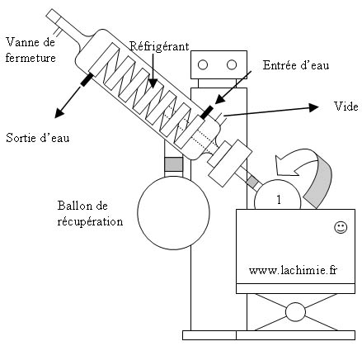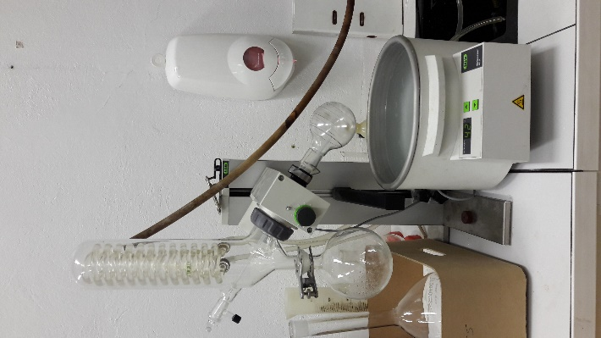

1. **Placer la solution** contenant **le solvant à évaporer** dans le ballon 1
2. Le **mettre ensuite sous rotation**.

REFRIGERATION

1. **Ouvrir le robinet d’eau froide** relier au réfrigérant.

MISE SOUS VIDE

1. **Fermer** ensuite **la vanne** reliant le montage à la pression extérieure (vanne de fermeture) et **faire le vide à l’intérieur** de l’appareillage à l’aide d’une trompe à eau.

CHAUFFAGE

1. Si l’évaporation n’est pas assez rapide, **plonger le ballon 1** dans le bain marie d’eau chaude.

-Procéder à l’évaporation jusqu’à disparition complète du solvant.

DECOMPRESSION

1. **Ouvrir la vanne** de fermeture pour « casser le vide » et remettre la pression atmosphérique à l’intérieur du dispositif.

ARRET

1. **Couper l’eau** du réfrigérant et de la trompe à eau et arrêter le bain marie.

**Précautions à prendre**-L’utilisation de verrerie sous vide présente **des risques d’implosion**.   
**-Attendre que le vide à l’intérieur du dispositif soit stabilisé avant de chauffer le ballon dans le bain marie.** Dans le cas contraire des risques d’emballement et de perte de produit peuvent se produire.  
-Ne pas oublier **de « casser » le vide** avant de couper l’eau de la trompe à eau ;  
**-Ne pas chauffer au-dessus de 45 °C.**  
-Ne pas utiliser d’eau distillée pour le bain marie.